肉鸽（Roguelite）选择系统策划案
负责人 | 文档版本 | 内容 | 日期
王永成 | 1.0.0 | 策划案撰写 | 2025/8/11
王青山 | 1.1.0 | 策划案完善与调整 | 2025/8/14
目录
肉鸽（Roguelite）选择系统策划案 1
一、 设计概述 1
1.1 系统定位 1
1.2 设计目标 1
1.3 肉鸽系统流程 2
二、 系统详解 3
2.1 触发机制 3
2.2 三选一选项生成规则 3
三、 UI交互设计与美术需求 5
3.1 UI交互原型 5
3.2 美术需求列表 6
四、 配置表字段设计 6
4.1 技能词条总表(SkillEntries_Table.xlsx) 6
4.2 局内等级经验表(BattleLevel_Table.xlsx) 7
五、 数据埋点需求 7
5.1 设计目的 7
5.2 埋点事件详情 7

设计概述

系统定位
本系统是游戏核心战斗循环中的局内成长与策略决策模块。它融合了“靶心like塔防”的英雄部署与“肉鸽”的随机成长，旨在为玩家提供每一局都充满变化的战斗体验。玩家的决策将直接影响英雄的成长路径与最终的战斗能力，从而构筑出千变万化的战斗流派（Builds）。

设计目标
·策略深度：围绕“英雄选择”与“技能构筑”提供丰富且有意义的决策点。
·高重玩性：通过随机选项池与多样化的词条，确保玩家每次开局都有新体验。
·平滑的成长曲线： 让玩家在战斗中能清晰地感受到由弱变强的爽快感，尤其是在“割 草”体验上。
·可控的随机性： 在提供足够随机性的同时，通过英雄池、权重、重掷等机制赋予玩 家一定的掌控力，避免纯粹运气带来的挫败感。

肉鸽系统流程
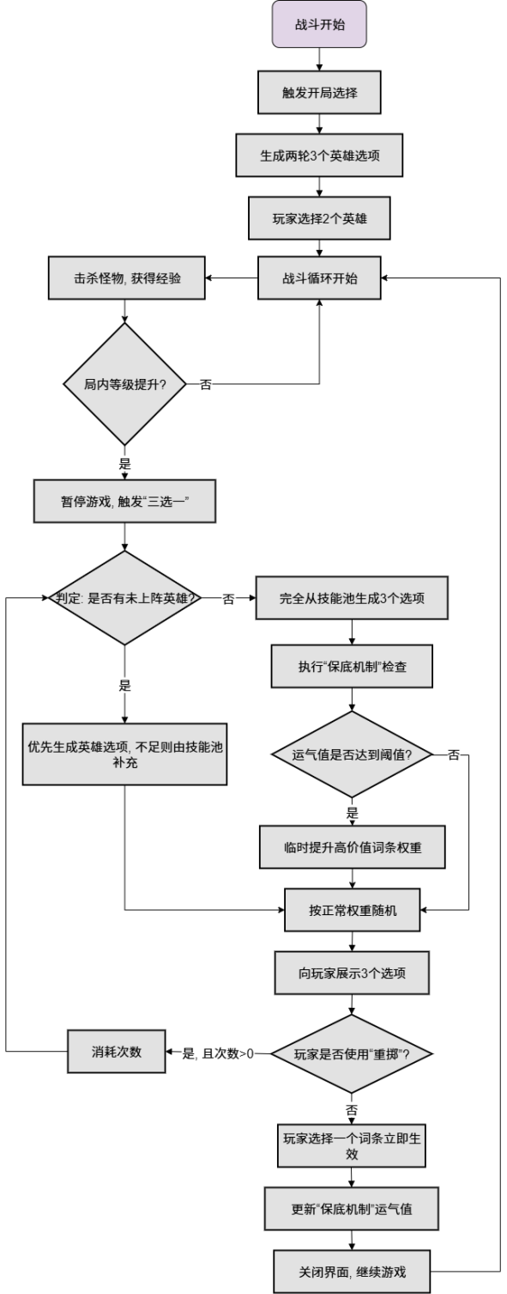

系统详解

2.1 触发机制

2.1.1 开局触发（英雄部署阶段）
·触发时机：战斗关卡正式开始时。
·触发逻辑：
- 系统自动触发第一次“三选一”，选项内容为玩家战前配置的5名英雄中随机3名。
- 玩家选择1名英雄上阵后，该英雄从“未上阵英雄池”中移除。
- 系统立即触发第二次“三选一”，选项内容为剩余的4名未上阵英雄中随机3名。
- 玩家选择第2名英雄上阵，部署阶段结束，战斗开始。
·设计意图：保证玩家以2个核心英雄开局，奠定初步的战术基础。

2.1.2 升级触发（局内成长阶段）
·触发时机：玩家局内等级（Battle Level）提升时。
·经验获取：击杀敌人获得经验值（EXP）。不同敌人提供不同经验值。
·升级节奏：等级提升所需经验值呈指数增长，确保前期升级快，后期升级慢。单 局总经验值应被精心调控，以保证平均触发次数在 20次 左右。
·触发逻辑：玩家等级提升后，立即触发“三选一”选项界面。

2.2 三选一选项生成规则

2.2.1 核心生成逻辑
系统每次生成选项时，按照以下顺序判定：
·英雄判定：检查“未上阵英雄池”中是否还有英雄？
是：本次“三选一”中，必定包含至少一个英雄选项；
若未上陣英雄 ≥ 3人，则从英雄中随机3人作为选项；
若未上陣英雄为2人或1人，则将他们全部作为选项，剩余空位由技能池根据规则生成。
否（所有英雄均已上阵）：本次“三选一”的3个选项全部从技能池中根据规则生成。

2.2.2 英雄池规则
·战前配置：玩家在战前从其拥有的所有英雄中，选择5名组成当局的“出战英雄 池”。
·协同（羁绊）优先：当玩家已选择某英雄上阵后，在后续的“英雄判定”中，系 统会动态提升与场上已有英雄具备“协同/羁绊”关系的未上阵英雄的出现权重。
示例：玩家已选择英雄A，而英雄B与英雄A有羁绊。当下次需要生成英雄选项时，英雄B的出现权重将获得一个乘数加成（例如：1.5倍）。

2.2.3 技能池规则
·定义：所有上阵英雄的“普通、升级、升星、觉醒、进阶、羁绊”词条共同构成 的总池。
·解锁条件（组合判定）：一个词条必须满足其所有配置的解锁条件，才能进入当 次的“待选池”。
英雄上阵：该词条所属的英雄必须已在场上；
前置技能：某个（或某些）特定词条已被玩家选择；
技能星级：该词条所属的英雄技能达到特定星级（例如：3星）；
羁绊英雄上阵：该词条的解锁需要特定的另一名英雄也在场上；
·词条类型详解：
词条类型 | 解锁条件（示例） | 效果强度 | 核心作用 | 示例
普通 | 英雄上阵 | ★★☆☆☆ | 构筑基础，提供核心强化 | 【火球术】伤害 +20%
升级 | 已选对应普通词条 | ★★★☆☆ | 强化特定方向，形成流派分支 | 需要前置【伤害+20%】  【火球术】爆炸范围 +15%
升星 | 英雄上阵 | ★☆☆☆☆ | 铺垫后期爆发，解锁高阶词条 | 【火球术】技能星级+1
觉醒 | 技能达到3星 | ★★★★★ | 质变级强化，流派最终形态 | 需要【火球术】3星  【火球术】现在会分裂成3个小火球
进阶 | 技能达到3星 + 羁绊英雄上阵 | ★★★★☆ | 强化特定方向，形成流派分支 | 需要【火球术】3星  【火球术】击中敌人时附加“灼烧”效果
羁绊 | 羁绊英雄同时上阵 | ★★★★☆ | 强大的协同效应或特殊机制 | 需要【英雄A】【英雄B】同时上阵  【火球术】【冰锥术】造成伤害时附加溅射效果

·权重与随机机制：
- 筛选：系统首先根据当前的解锁条件，从总技能池中筛选出所有已解锁且可选次数未达上限的词条， 构成“当前可用池”。
- 计算总权重：将“当前可用池”中所有词条的独立权重相加，得到总权重 W_total。
- 抽取：系统在 [1, W_total] 区间内随机一个整数 R。
- 遍历选择：按预设顺序遍历“当前可用池”，并依次减去每个词条的权重，R = R - W_skill。当 R ≤ 0 时， 该词条即为本次抽中的词条。
- 生成三个：重复步骤 3-4 三次，确保三个选项不重复。若在抽取过程中，可选池数量不足3个，则有 多少显示多少。
- 权重更新：当一个词条被选择后，其“已选次数”+1。如果达到上限，它将不再进入后续的“当前可用池”
·保底机制：
目标：避免玩家因连续获得低价值选项（如单纯的“升星词条”）而导致成长停滞，优化体验平滑度。
机制设计：
- 运气值（PityValue）：系统内设一个隐藏的“运气值”变量，初始为0。
- 价值评估：为每种词条类型设定一个“价值分”。例如：普通词条=1分，升级词条=2，升星词条=5分 分，羁绊词条=7分，进阶词条=8分，觉醒词条=10分。
- 运气值累计：每次玩家选择一个词条后，系统根据所选词条的价值分更新运气值。公式参考：PityValue = PityValue + (5 - 价值分)。即选择价值越低的词条，运气值增加越多。
- 触发保底：当 PityValue 累计达到一个阈值（例如：10）时，在下一次从技能池生成选项时，系统会给 予所有高价值词条（升星、羁绊、进阶、觉醒）一个显著的权重乘数（例如：3.0倍），从而大概率出 现优质选项。
- 重置运气值：一旦保底机制被触发，或者玩家选择了一个高价值词条（例如价值分 > 4），PityValue 将 被重置为0。

2.2.4 重掷设定(Reroll)
·解锁条件：通关主线剧情特定关卡（例如，第一章Boss关），作为对玩家游戏 进程的奖励。
·次数限制：每局战斗最多2次重掷机会。
·重掷流程：
- “三选一”界面弹出时，界面下方会显示一个“重掷”按钮以及剩余次数（例如：重掷 骰子x2）。
- 玩家在做出选择前，可主动点击“重掷”按钮。
- 系统弹出二次确认窗口（防止误触）：“是否消耗1次重掷机会，刷新选项？”
- 确认后，消耗1次机会，当前三个选项被废弃，系统立即重新执行一遍“三选一选项生成规则”，生 成3个全新的选项。
- 重掷次数耗尽后，“重掷”按钮变为灰色不可用状态，或直接消失。

UI交互设计与美术需求

3.1 UI交互原型
界面名称：等级提升/选择技能
弹出方式：游戏画面整体压暗，UI从屏幕中心放大出现，游戏世界完全暂停
原型图描述：
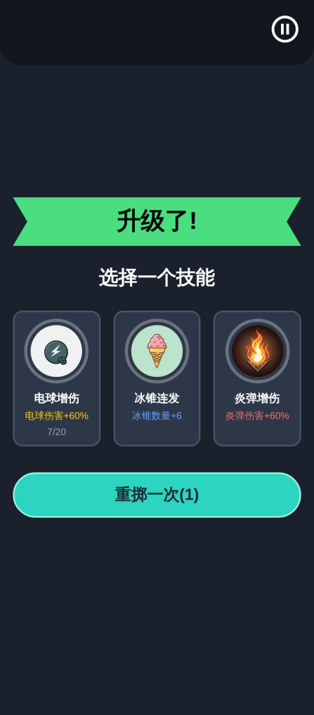
·标题：等级提升! 或 选择你的技能，带有庆祝性的动效。
·卡牌区域：三张选项卡牌并列。
①[类型ICON]：卡牌左上角或右上角的小图标，用图形化语言表明词条类型（英 雄头像、羁绊图标）。

②[轮次显示]：使用数字展示当前可进行肉鸽选择的轮次数。
③[卡牌边框]：不同类型的词条使用不同复杂度和颜色的边框，用于直观区分稀有度/重要性。普通→精致→ 史诗→传说。
④[技能图标]：卡片中央的核心视觉元素，显示技能图标。
⑤[词条/英雄名称]：清晰的标题。
⑥[星级标识]：小图标，用图形化语言表明技能星级，分为三种状态，未点亮/预备点亮/已点亮。
⑦[效果描述]：简明扼要地描述效果，关键数字（如“+20%”）需要高亮。
⑧[其他文本]：“经验获取倍率增加”，若有设计根据英雄数量增加经验获取。
·重掷按钮：位于卡牌下方，清晰显示剩余次数。次数为0时，按钮变灰或消失。

3.2 美术需求列表

3.2.1 UI界面
·选择界面背景板（带有科技感或魔幻风格的毛玻璃/金属质感）。
·“等级提升”标题美术字及动效。
·重掷按钮（正常、悬浮、点击、禁用四种状态）。

3.2.2 卡牌元素
·卡牌背景/边框：至少5套，对应不同稀有度/重要性的词条。
普通（灰色/白色，简约边框）
升级（蓝色，带有能量流动的边框）
进阶/升星（紫色，更华丽的边框）
羁绊（橙色，带有呼吸光效和粒子效果的传说级边框）
觉醒（红色，带有呼吸光效和粒子效果的神话级边框）
·类型角标Icon：羁绊角标（与英雄头像角标大小形状一致），星级显示图标。
未点亮（只有边框的星星或白色圆点）
预备点亮（原图标上增加黄色闪烁效果）
已点亮（图标填充变成黄色星星或圆点）

3.2.3 特效
·卡牌出现和消失的动效。
·选中卡牌时的确认动效（如发光、飞入玩家UI等）。
·重掷时，旧卡牌破碎、新卡牌生成的“洗牌”动效。

配置表字段设计
为实现该系统，程序需要以下配置表支持：

4.1 技能词条总表(SkillEntries_Table.xlsx)
字段名 (Field Name) | 字段类型 (Type) | 备注 (Description)
EntryID | int (Primary Key) | 词条唯一ID
EntryName | int | 词条显示名称，对应语言表ID
HeroID | int | 所属英雄的ID，0代表所有英雄通用（如果未来要加）
EntryType | enum | 词条类型 (Normal, Upgrade, StarUp, Awakening, Advanced)
Description | int | 词条效果的详细描述文本，对应语言表ID
Icon | string | 技能主图的资源路径
BaseWeight | int | 基础出现权重
MaxSelectCount | int | 单局内最多可被选择的次数
Unlock_HeroOnField | bool | 是否需要英雄在场（通常为True）
Unlock_PrereqEntryID | int[] | 前置词条ID列表，需要全部满足
Unlock_MinStarLevel | int | 解锁需要的最低技能星级
Unlock_SynergyHeroID | int | 解锁需要的羁绊英雄ID
Effect_Code | string | 效果对应的代码逻辑Key
Effect_Param1 | float | 效果参数1 (如伤害加成值)
Effect_Param2 | float | 效果参数2 (如持续时间)
PityValueScore | int | 此词条的“价值分”，用于保底机制计算

4.2 局内等级经验表(BattleLevel_Table.xlsx)
字段名 (Field Name) | 字段类型 (Type) | 备注 (Description)
Level | int (Primary Key) | 局内等级
ExpToNext | int | 升到下一级所需要的总经验

数据埋点需求

5.1 设计目的
本数据埋点方案旨在全面量化肉鸽系统的表现，并深入洞察玩家的策略选择行为。收集的数据将作为未来 平衡性调整、内容迭代和系统优化 的核心依据，是实现“数据驱动设计”理念的基石。我们将通过分析玩家偏好、构筑强度、失败点等信息，持续打磨游戏的核心体验。

5.2 埋点事件详情
我们将主要关注两个核心事件：“每次选择行为” 和 “单局游戏结束”。

5.2.1 事件一：局内选择事件(InGame_Choice_Event)
·触发时机：每当“三选一”界面出现，并且玩家做出最终决策（选择或重掷）后触发。
字段名 (Field Name) | 字段类型 (Type) | 备注 (Description)
Event_Timestamp | datetime | 事件发生的服务器时间
Player_UID | string / long | 玩家的唯一ID
Run_ID | string | 本次单局战斗的唯一ID，用于串联单局内的所有事件
Choice_Sequence | int | 本次选择是本局的第几次选择（从1开始计数）
Battle_Level | int | 玩家触发本次选择时的局内等级
Game_Time_Sec | int | 从本局战斗开始到触发选择时所用的秒数
Current_Heroes | int[] | 触发选择时，场上已部署的英雄ID列表
Current_Entries | json | 触发选择时，玩家已持有的所有词条ID及其数量/星级的集合
Offered_Entries | int[] | 本次提供给玩家的三个选项的EntryID列表
Is_Reroll_Generated | bool | 本次选项是否是通过“重掷”产生的 (True/False)
Pity_Value_Before | int | 生成本次选项前，玩家的“运气值”是多少（用于验证保底机制）
Action_Taken | enum | 玩家执行的操作 (Select / Reroll)
Selected_EntryID | int | 如果Action_Taken为Select，此为被选中的EntryID
Rerolls_Remaining | int | 玩家执行操作后，剩余的重掷次数

5.2.1 事件二：单局结算事件 (Run_End_Event)
·触发时机：当一局战斗自然结束（胜利或失败）或玩家中途退出时触发。
字段名 (Field Name) | 字段类型 (Type) | 备注 (Description)
Event_Timestamp | datetime | 事件发生的服务器时间
Player_UID | string / long | 玩家的唯一ID
Run_ID | string | 本次单局战斗的唯一ID
Pre_Battle_Team | int[] | 玩家战前配置的5人英雄小队ID列表
Run_Duration_Sec | int | 本局游戏的总时长（秒）
End_State | enum | 结束状态 (Win / Lose / Quit)
Final_Level | int | 结束时的局内等级
Final_Wave | int | 结束时达到的波数或关卡进度
Final_Heroes | int[] | 结束时，最终部署在场上的英雄ID列表
Final_Build | json | 结束时，玩家最终构筑的所有词条ID及其数量/星级的集合
Total_Rerolls_Used | int | 本局总共使用的重掷次数 (0, 1, 或 2)
Total_Damage | long | 本局造成的总伤害
Total_Kills | int | 本局的总击杀数

